Представляю вам новую версию 0.19 своей программы BFGUnpacker.
В этой версии, нового больше, чем во всех предыдущих вместе взятых.

УСТАНОВКА:

1. Распаковать архив с программой, желательно, чтобы в пути распаковки не было пробелов, символов не на латинице (некоторые компоненты могут из-за этого не работать)
2. Запустить программу.
3. При первом запуске программа предложит выбрать папку, в которую будут помещены обработанные файлы, желательно, при ее выборе соблюдать те же правила, что и при установке (см. пункт 1)

ИСПОЛЬЗОВАНИЕ:

1. Выбрать нужную функцию\игру\тип файла в меню программы
2. Выбрать файл
3. Дождаться окончания процесса
4. Открыть выходную папку (которую вы выбрали в пункте 3 раздела УСТАНОВКА) и посмотреть что получилось.

ЧТО НОВОГО:

Начну с самого заметного. В меню у многих функций теперь имеются иконки, что сильно облегчает поиск нужной.

Следующее огромное нововведение: изменение режима обратной упаковки файлов (реимпорта). Теперь. Чтобы запаковать файлы назад в игровой архив, нужно всего лишь поставить галочку на чекбоксе «Упаковать» в нижнем левом углу программы, а затем выбрать нужную игру в списке, как и в режиме распаковки.
Однако, далеко не все функции программы, имеют возможность запаковки файлов, и также, не все скрипты BMS. Будьте внимательны при использовании этой функции, и делайте резервные копии файлов!
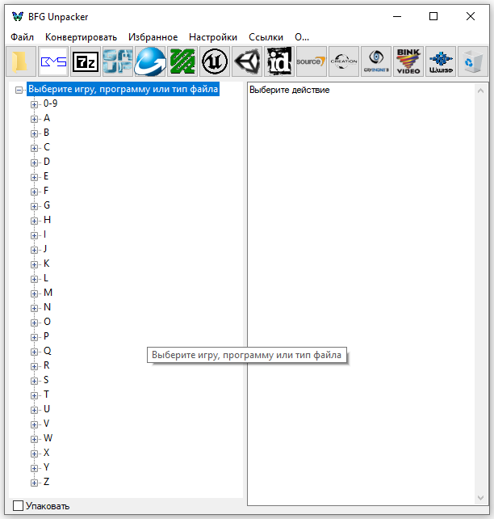
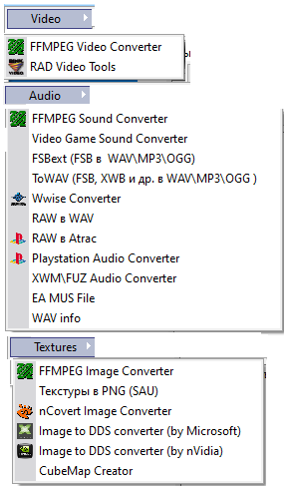

Все функции конвертации мультимедийных файлов, теперь вынесены в отдельное меню «Конвертировать». Для большинства этих функций, создан интерфейс, в котором можно выбрать необходимые для разных видов конвертации параметры.

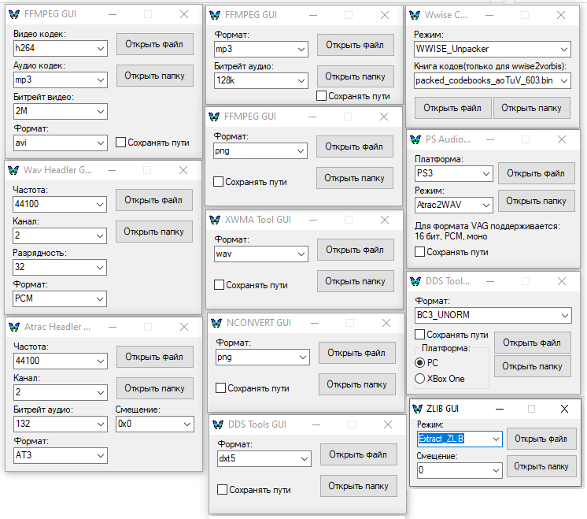

Теперь по подробнее, как этими новыми функциями пользоваться.
Для начала, во всех функциях есть две кнопки. Кнопка «Открыть файл» предназначена для обработки одиночного файла с выбранными параметрами, кнопка «Открыть папку» - для обработки папки с файлами, если поставить галочку «Full path», то в выходной папке будет соблюдена структура файлов со всеми папками и подпапками, если галочку снять, то все файлы будут помещены в выходную папку без сохранения структуры файлов.

1. FFMPEG Video Convertor – эта функция позволяет конвертировать видео файлы множества форматов (всего несколько сотен) любых типов, используемых как в видеоиграх, так и в других областях используя конвертер командной строки ffmpeg . Найти функцию можно в разделе Конвертировать→Видео.
Доступные опции конвертации: Видео кодек - позволяет выбрать формат выходного потока видеоданных, поддерживается почти сотня форматов, доступных для конвертации в ffmpeg; Аудио кодек – тоже самое, только для аудиоформатов, если выбрать параметр «copy», будет сохранен формат звука оригинального файла; Видео битрейт – скорость передачи данных видеопотока, отвечает за качество выходного видеофайла, можно выбрать как предустановленный вариант битрейта, так и в ручную ввести в тоже окно выбора, можно ввести параметр в виде целого числа (например, 2097152‬ будет соответствовать 2 мегабитам в секунду, число можно округлить до 2000000, на качестве это не сильно скажется), либо добавить к числу в конце k или М (например, 2048k или 2М для 2 мегабит в секунду); Формат – формат выходного файла, или медиаконтейнер (формат выходного файла), например, avi, mkv, webm и прочие, поддерживаемые в ffmpeg (обратите внимание, некоторые кодеки не совместимы с некоторыми контейнерами, если их выбрать, программа покажет сообщение с ошибкой).

2. FFMPEG Audio Convertor - эта функция позволяет конвертировать аудио файлы множества форматов (всего несколько сотен) любых типов, используемых как в видеоиграх, так и в других областях используя конвертер командной строки ffmpeg . Найти функцию можно в разделе Конвертировать→Аудио.
Доступные опции конвертации: Формат – позволяет выбрать формат выходного аудио файла, доступны 12 форматов, которые ffmpeg поддерживает для сохранения файлов; Битрейт – позволяет настроить скорость потока данных, можно выбрать как уже готовый вариант, так и ввести собственный.

3. Wwise Converter – инструмент, позволяющий конвертировать аудиофайлы звукового движка Wwise, используемого во многих играх, в читаемые всеми плеерами форматы WAV и OGG. Найти функцию можно в разделе Конвертировать→Аудио.
Доступные параметры: «Режим» - выбрать режим программы, wwise_unpacker – предназначен для распаковки файлов *.pck и *.bnk, wwise2wav – для конвертации полученных с помощью функции wwise_unpacker файлов в формат WAV, wwise2ogg – для конвертации полученных с помощью функции wwise_unpacker файлов в формат OGG (обратите внимание, что файлы с расширеними *.wav, *.lwav, *.pcm могут быть конвертированы только в WAV, а с расширениями *.wwise, *.wem, *.03f, *02b, *.ogg, *.oga только в OGG, в *.pck и *.bnk архивах, могут встречаться и файлы с другими расширениями, например, *.at3, обычно это WAV-файлы без головка, а также, другие файлы, которые могут быть как OGG, так и WAV аудио); «Книга кодов» - этот параметр нужен только для конвертации в OGG, выбирает библиотеку для конвертации, тип которой зависит от конкретной игры.
Перед пакетной конвертацией, желательно попробовать один файл и в WAV, и в OGG (с обеими библиотеками) и попытаться его воспроизвести в плеере.

4. RAW в WAV – создает заголовок для WAV файлов, которые его не имеют. WAV файлы без заголовков довольно часто встречаются во многих играх. Найти функцию можно в разделе Конвертировать→Аудио.
Доступные параметры: «Частота» - частота дискретизации аудио, можно выбрать из готовых вариантов, или ввести свой; «Канал» - количество каналов аудио, 1 - это моно звук, 2 — стерео, 3 — формат 2.1, 4 — квадрофония, и так далее, можно ввести и свое значение, если это необходимо; «Разрядность» - разрядность аудио данных, чаще всего используется 16 и 32 бита, но другие также встречаются, в том числе и нестандартные, которые можно ввести вручную, «Формат» - формат аудио кодека, чаще всего используется PCM и ADPCM, но может встречаться и любой другой.

5. RAW в Atrac – создает заголовок для Atrac файлов, которые не его не имеют. Atrac файлы без заголовков иногда можно найти в играх издаваемых Sony. Найти функцию можно в разделе Конвертировать→Аудио.
Доступные параметры: «Частота» - частота дискретизации аудио, можно выбрать из готовых вариантов, или ввести свой; «Канал» - количество каналов аудио, 1 - это моно звук, 2 — стерео, 3 — формат 2.1, 4 — квадрофония, и так далее, можно ввести и свое значение, если это необходимо; «Битрейт» - скорость передачи данных аудио, формат Atrac поддерживает битрейт 66, 106 и 132 кбит\сек, «Формат» - формат аудио, можно выбрать AT3, AT3+ и AT9; «Смещение» - смещение в байтах от начала файла.

6. PlayStation Audio Converter – для конвертации аудио форматов, распространенных в играх на приставках от Sony. Найти функцию можно в разделе Конвертировать→Аудио.
Доступные параметры: «Платформа» - нужно только для конвертации в\из Atrac, позволяет выбрать тип игровой консоли, поддерживается PS3, PS4, PSP и PS Vita; «Режим» - режимы, доступны atrac2wav, wav2atrac, vag2wav, wav2vag.
Для конвертации WAV в VAG необходимы такие параметры входного WAV файла: 16 бит, формат PCM, один канал (моно).

7. FFMPEG Image Convertor – эта функция позволяет конвертировать изображения 15 форматов, используемых как в видеоиграх, так и в других областях используя конвертер командной строки ffmpeg . Найти функцию можно в разделе Конвертировать→Текстуры.
Из параметров можно выбрать только формат.

8. nConvert Image Convertor – та функция позволяет конвертировать изображения нескольких сотен форматов, используемых как в видеоиграх, так и в других областях используя конвертер командной строки nConvert. Найти функцию можно в разделе Конвертировать→Текстуры.
Из параметров можно выбрать только формат.

9. Image to DDS Converter (by Microsoft) – позволяет конвертировать изображения различных форматов в формат DDS, который используется в большинстве игр. Найти функцию можно в разделе Конвертировать→Текстуры.
Доступные параметры: «Формат» - формат DDS файла, поддерживаются практически все разновидности DDS; «Платформа» - выбор платформы, PC или XBox.

10. Image to DDS Converter (by nVidia) – позволяет конвертировать изображения различных форматов в формат DDS, который используется в большинстве игр. Найти функцию можно в разделе Конвертировать→Текстуры.
Из параметров можно выбрать только формат.
Обратите внимание, что в инструментах от Microsoft и от nVidia, используется различное наименование форматов, например, BC3_unorm от Microsoft соответствует DXT5 от nVidia, при сохранении в DDS, в параметрах графических редакторов, обычно указаны оба названия формата.

11. XWMA Tools – утилита для конвертации аудио формата XWM в WAV и наоборот. Доступна в меню Конвертировать→Аудио.
Из параметров можно выбрать только формат.

12. ZLIB GUI – предназначена для распаковки, упаковке и поисков файлов в архивах, сжатых алгоритмом ZLIB и Deflate.
Доступны следующие параметры: «Режим» - выбрать режимы сканирования архивов, распаковку ZLIB или Deflate, или упаковку обратно в ZLIB-архив.

Следующие нововведение не слишком заметно, но оно крайне существенно. Код программы подвергся серьезным улучшениям, некоторые функции переписаны полностью и их код сильно сокращен и упрощен не в ущерб их работоспособности, более того, благодаря этому, скорость работы многих функций увеличилась, функционал возрос, а размер исходного кода программы уменьшился практически вдвое (с примерно 5 мегабайт до 2.5). Везде где возможно, линейные функции заменены циклами, больше всего это заметно в функции «Автопоиск скрипта», теперь она поочередно пытается применить к файлу все скрипты, которые находятся в программе, даже те, которые вы добавите сами, в то время как раньше в самой функции хранился список скриптов и утилит.

Поклонникам космических симуляторов Celestia и Space Engine должны очень понравиться новые функции создания каталогов экзопланет из базы данных сайта The Extrasolar Planet Enciclopedia. Пока функция работает в тестовом режиме, и выходные каталоги придется дорабатывать в ручную, но все же, это гораздо быстрее, чем создавать из тех же каталогов базу самому, или ждать апдейтов разработчиков или модов от сообщества с новыми базами. Так как я сам являюсь любителем космосимов, я еще вернусь к доработке этих функций и расширю их возможности. Найти функции можно в алфавитном списке игр.

Любителям классических РПГ понравиться функция создания CEL, TOP, MRK файлов для игры TES III: Morrowind, эти файлы нужны для работы большинства дополнений для данной игры, но далеко не все дополнения их имеют. Поэтому, приходиться создавать их вручную. Найти функцию можно в алфавитном списке игр.

В общей сложности, за прошедший с последнего обновления год, были добавлены более 500 новых игр и типов файлов, обновлены многие утилиты, некоторые были заменены на более функциональные (например, для распаковки игр на движке Unity теперь используется программа UnityEx, работающая с практически всеми играми на этом движке и с возможностью на лету конвертировать файлы из игры в распространенные форматы).
Подробнее обо всех нововведениях и список поддерживаемых игр смотрите в whats new.txt и game_list.txt

PS: Настоятельно рекомендую, если вы заметили, что в программе что-то не работает, или работает не правильно, оставляйте об этом отзывы, желательно прилагая к этому скриншот с ошибкой, так мне будет легче решить проблему.

Обновление 0.20.1 (хотфикс) -

ИСПРАВЛЕНЫ БАГИ:

Исправлены вылеты программы при использовании функции "Открыть быстро" после обработки некоторых типов файлов
Исправлено сообщение при использовании функции "Открыть быстро" при распаковке архивов (программа сообщала, что "Тип определен как аудиофайл")

ПРОЧЕЕ:

Переписана функция "Открыть быстро", заменен тип оператора (с If на Case), благодаря чему, код функции удалось уменьшить более чем на 50 кб.

